ТЕРМИНЫ
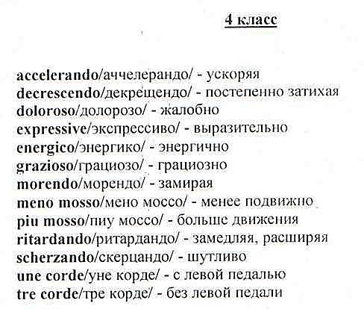

КОЛЛОКВИУМ:
- Назовите группы симфонического оркестра. Перечислите инструменты, входящие в них.
- Что такое оркестр?
- Дайте определение следующим терминам: партия, партитура, Solo, Tutti.
- Как называют орган? Почему?
- Что такое виртуозность?
- Перечислите виртуозные произведения.
- Назовите известных композиторов-виртуозов и исполнителей-виртуозов.
- Что такое балет?
- Каково строение балета?
10. Кто является основоположником русского классического балета? Назовите его произведения.
11. Дайте определение следующим терминам: пантомима, па, па-де-де, вариация, кордебалет, хореограф.
12. Перечислите известные вам театры, музеи и концертные залы нашего города.

